Presentación del Niño Jesús y la Purificación de María (Lc 2, 22-40)  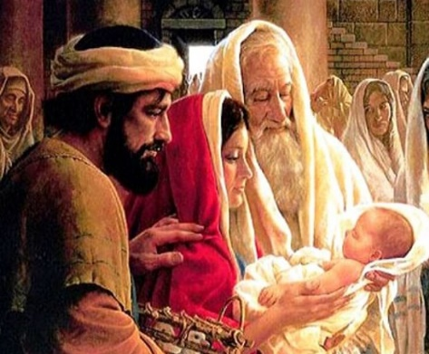 | DESAFÍO VIRTUAL - No. 027  02/02/2023  Prof. Oscar Lobo i Oconitrillo  oscargdolobo1951@gmail.com  Tels. 2236-2833 – 8549-1995

Algo del santo del día… Presentación del Señor - Esta fiesta, antes llamada "de la Purificación de la Virgen María" recuerda el cumplimiento, por la Sagrada Familia, de la Ley de Moisés que mandaba que a los 40 días el niño debía ser presentado en el templo, y la madre debía realizar el rito de la purificación. La celebración litúrgica de este día comienza con la ceremonia de la bendición y subsiguiente procesión de los cirios y candelas, que simbolizan a Jesús que aparece en el templo "como la luz que ilumina a todas las naciones" -según la expresión del anciano Simeón cuando recibe al Niño Jesús en el templo de Jerusalén-. Por esa razón esta fiesta se conocía antes con el nombre de "Fiesta de las candelas", o "Nuestra Señora de la Candelaria". Con este nombre aún se celebra en muchos lugares.

Los cinco “ingredientes” que sugiere el Papa a los jóvenes congoleños
El Papa Francisco se encuentra con los jóvenes y los catequistas en el Estadio de los Mártires en Kinsasa, la capital de la República Democrática del Congo, y les sugiere algunos “ingredientes para el futuro” que pueden asociarse a los dedos de la mano.
Mireia Bonilla – Ciudad del Vaticano – 02/02/2023

En la mañana del jueves 2 de febrero el Papa Francisco ha tenido un encuentro con los jóvenes de la República Democrática del Congo en el Estadio de los Mártires en Kinsasa. Francisco se ha centrado en la fuerza de las manos y les ha pedido que “miren sus manos y abran las palmas” para después recordarles que Dios ha puesto en sus manos el don de la vida, el futuro de la sociedad y de este gran país. “Hermano, hermana, ¿tus manos te parecen pequeñas y débiles, vacías e inadecuadas para tareas tan grandes? Quisiera llamar tu atención sobre un detalle: todas las manos son similares, pero ninguna es igual a la otra, por eso eres un tesoro único, irrepetible e incomparable. Nadie en la historia puede sustituirte” ha asegurado.

Después, les ha hecho reflexionar a través de dos preguntas: “¿para qué sirven mis manos?, ¿para construir o para destruir, para dar o para acaparar, para amar o para odiar?”, subrayando que pueden “apretar la mano y cerrarla y se vuelve un puño” o pueden “abrirla y ponerla a disposición de Dios y de los demás”. Para que comprendan mejor sus palabras, el Papa les ha aconsejado cinco “ingredientes para el futuro”, que pueden asociar a los dedos de la mano. Se trata de cinco consejos “para distinguir las prioridades entre todas esas voces persuasivas que circulan”.

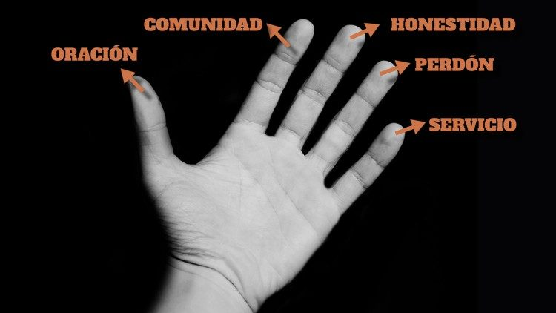
El Papa identifica cinco palabras para construir el futuro: oración, comunidad, honestidad, perdón y servicio.

El dedo pulgar corresponde a la oración
El Papa ha iniciado con el dedo pulgar, el dedo más cercano al corazón, a quien corresponde “la oración”. “La oración puede parecer una realidad abstracta, lejana de los problemas tangibles. Sin embargo, es el primer ingrediente, el más esencial, porque nosotros solos no somos capaces. No somos omnipotentes y, cuando alguien cree que es así, fracasa miserablemente”. Por eso, Francisco les ha pedido “enraizarse en la oración, en la escucha de la Palabra de Dios, que nos permite crecer cada día en profundidad, dar fruto y transformar la contaminación que respiramos en oxígeno vital”.

En este sentido, les recuerda que no tienen que dirigirse a Jesús “como a un ser lejano y distante al que hay que tenerle miedo”, sino “como al mejor de los amigos, que dio la vida por ti. Él te conoce, cree en ti y te ama, siempre”. También les ha pedido “no tener miedo de tomar entre las manos el crucifijo y apretarlo contra el pecho, derramando las lágrimas sobre Jesús. Grítale las esperanzas de tu corazón, confíale los secretos más íntimos de la vida: la persona que amas, las heridas que llevas dentro, los sueños que tienes en el corazón”, pues “quien reza supera el miedo y se hace cargo de su propio futuro”.

El dedo índice corresponde a la comunidad
A continuación, Papa pone la mirada en el segundo dedo, el índice. “Con este indicamos algo a los demás. Los otros, la comunidad, este es el segundo ingrediente”. En este segundo punto, Francisco les ha pedido a los jóvenes congoleños que no dejen que su juventud se estropee por la soledad y el aislamiento y siempre permanezcan juntos, pues solo así “serán felices” “porque la comunidad es el camino para estar bien consigo mismo, para ser fieles a la propia llamada”.
“Las decisiones individualistas, en cambio, al principio parecen atrayentes, pero después sólo dejan un gran vacío interior. Piensen en la droga; te esconde de los demás, de la verdadera vida, para hacerte sentir omnipotente, pero al final te encuentras despojado de todo. Piensen también en la dependencia del ocultismo y de la brujería, que te atrapan en las garras del miedo, de la venganza y de la rabia. No se dejen encantar por esos falsos paraísos egoístas, construidos en base a la apariencia, los beneficios fáciles o unas religiosidades desviadas”.

El Papa también les ha pedido que se cuiden de la tentación de señalar a alguien con el dedo y de excluir a otro porque tenga un origen distinto al de ellos, pues se corre el riesgo de que “primero se crea en los prejuicios sobre los demás, después se justifique el odio y, por tanto, la violencia, y al final nos encontramos en medio de la guerra”.

Además, ha hecho una clara observación sobre el riesgo que se corre hoy en día de quedar atrapados en las redes sociales: “La virtualidad no basta. No podemos conformarnos con el mero interactuar con personas lejanas e incluso falsas. La vida no se escoge tocando la pantalla con el dedo. Es triste ver jóvenes que están horas frente a un teléfono. Después de que contemplaran tanto tiempo la pantalla, los miras a la cara y ves que no sonríen, la mirada está cansada y aburrida. Nada ni nadie puede sustituir la fuerza del grupo, la luz de los ojos, la alegría de compartir”.

El dedo medio corresponde a la honestidad
Ahora es el momento de explicar el dedo medio, que, como ha dicho el Papa, “se eleva por encima de los otros casi para recordarnos algo imprescindible: la honestidad”. “Aprende bien estas dos palabras. Honestidad, y lo contrario: corrupción. A veces se oye decir: "Pero si es una buena persona, trabaja bien, sabe llevar bien las cosas... pero es un corrupto...". Las dos cosas no van juntas” advierte.

En este sentido, el Santo Padre ha querido hablarles también del cáncer de la corrupción: “Algunas personas son buenas, inteligentes, pero corruptas” y les pregunta: ¿Una persona corrupta es honesta o no?”. “No a la corrupción. Pas de corruption. Todos juntos decimos: "¡Pas de corruption!" ha exclamado.

El dedo anular corresponde al perdón
El Pontífice también ha hecho mención al cuarto dedo, el anular. “En él se ponen los anillos nupciales. Pero, si lo piensan, el anular es también el dedo más débil, el que cuesta más trabajo levantar. Nos recuerda que las grandes metas de la vida, el amor en primer lugar, pasan a través de la fragilidad, el esfuerzo y las dificultades”. Pero – pregunta a los jóvenes – “en nuestra fragilidad, en las crisis, ¿cuál es la fuerza que nos permite seguir adelante? El perdón”.

“Perdonar quiere decir saber empezar de nuevo. Perdonar no significa olvidar el pasado, pero no resignarse a que se repita” asegura.

En este sentido, el Papa explica que para crear un futuro nuevo “necesitamos dar y recibir perdón”. “Ahora os pido un favor: guardemos todos un minuto de silencio y pensemos cada uno en las personas que nos han ofendido. Y en este silencio, ante Dios, perdonémosles” les ha pedido a los jóvenes reunidos en el estadio.

El dedo meñique corresponde al servicio
Por último, el Papa señala el último dedo, el más pequeño, el “meñique” al que corresponde con el servicio. “Es precisamente la pequeñez, el hacerse pequeño, lo que atrae a Dios. ¿Sabes una cosa? Esta es una regla de vida, para cada uno de nosotros, escúchala: El que sirve se hace pequeño”.

TESTIMONIO MISIONERO - Religión digital – Madrid – 31/01/2023

Antonio Riaño, misionero en el Congo: "Francisco viene a visitar un país desgarrado por una guerra que se ha cobrado ya varios millones de víctimas"
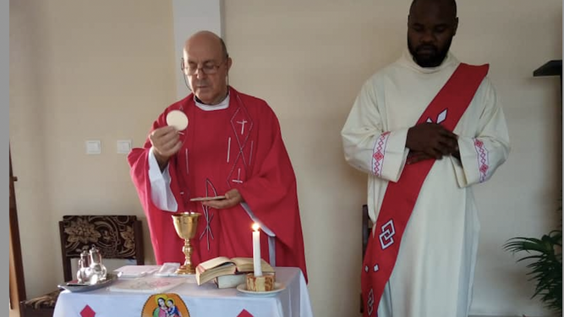

Antonio Riaño, burgalés de Belorado, puede hablar con conocimiento de causa de la situación de la República Democrática del Congo (RDC), a donde viaja el papa Francisco en la primera etapa de su viaje a África que, hasta el próximo 5 de febrero, le llevará a visita también Sudán del Sur. Y es que, el próximo 28 de julio, hará nada menos que 40 años que partió hacia aquel país, donde es profesor en el Colegio P. Damián, además de participar en la pastoral de la parroquia San Athanase con otros tres sacerdotes, dos del Congo y uno de Mozambique, en la periferia Este de Kinshasa, en los barrios Sakombi y Kimbunda, a unos 30 kilómetros del centro.

Y pudiendo hablar de su dilatada y aquilatada experiencia en el Congo, sin embargo prefiere hacer esta entrevista respondiendo una vez que ha compartido las preguntas con sus hermanos de la comunidad de los Sagrados Corazones, dos sacerdotes congoleños, los P. León y Camille, este último superior provincial y copresidente de la conferencia de religiosos y religiosas de Kinshaha, en lo que es un ejemplo de quien quiere dar la voz a quienes están llamados a protagonizar la nueva etapa del catolicismo en África: los pastores allí nacidos.

¿Qué país se va a encontrar el Papa cuando llegue, dentro de unos días, a República Democrática del Congo? --- Un país joven: el 60% de la población tiene menos de 30 años; un país políticamente en ebullición, pues 2023 es año de elecciones, entre ellas la presidencial; un país cansado de promesas y proyectos que nunca se cumplen; un país enredado en conflictos tribales y agredido en la frontera Este por grupos militares rebeldes; un país que cree en Dios, al que alaba, aplaude, implora y canta, pero se sustrae de sus responsabilidades personales; un país escandalosamente rico con una población mayoritariamente pobre; un país saqueado por propios y extraños, a merced de los bandazos de la Comunidad internacional; y, sobre todo, un país con ganas de vivir... mejor y en paz.

El P. Riaño durante una eucaristía
¿Hay expectativa entre la población por este viaje? ¿Qué cree que espera la gente de la presencia de Francisco en su país? --- El viaje del Papa es un viaje de esperanza y de apoyo. Viene a visitar un país desgarrado por una guerra que se ha cobrado ya varios millones de víctimas. Como Jefe espiritual que es, los congoleños esperan que haga una llamada a la paz, a la reconciliación, al amor fraterno. Como jefe de Estado, que condene con energía las masacres que se producen al Este del país y también la corrupción, el fraude y la injusticia que se han instalado en la sociedad congoleña. Cuando una sociedad está hastiada de tanto sufrimiento, es comprensible que ponga su confianza en que el prestigio humano y espiritual del papa Francisco provoquen la inversión de la línea de sus desgracias.

¿Qué cree que les dirá Francisco? --- El Papa ama el Congo y a su población. Primeramente, viene para fortalecer la reconciliación y la paz, invitando a cada uno a profesarlas personalmente para que puedan implantarse en la sociedad. En segundo lugar, su presencia es un mensaje fuerte para la comunidad internacional que cierra los ojos a todo lo que ocurre en la RDC.

Sin duda, el Papa apelará a la paz y a la reconciliación. ¿Cree que le harán caso las autoridades? --- Las autoridades locales esperan mucho de la visita del Papa pues su palabra tiene más credibilidad que la de la mayoría de los políticos. ¿Lo escucharán? Como vemos en otros lares, lo harán en la medida en que apoye sus intereses particulares, en caso contrario...
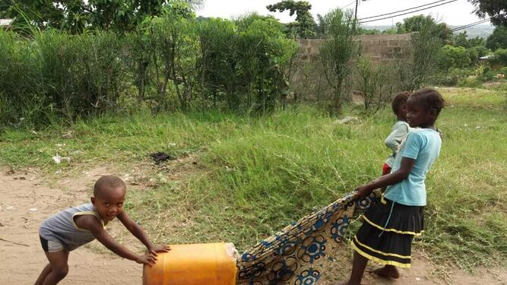
Niños acarreando un bidón de agua en la comunidad del P. Riaño
La RDC es uno de los países más ricos del mundo y, sin embargo, está atravesado por la miseria. ¿Cómo se puede explicar? --- Dos son las causas principales: la codicia de la clase dirigente, que confisca en provecho propio los recursos del país; y el saqueo sistemático de estos mismos recursos por parte de las multinacionales.

¿Ha dejado la comunidad internacional abandonada a su suerte a la RDC? --- Esa es la impresión generalizada entre la población. La comunidad internacional es cómplice en todos los desmanes que se producen en la RDC. Con frecuencia emplea el sistema de "dos pesos, dos medidas".
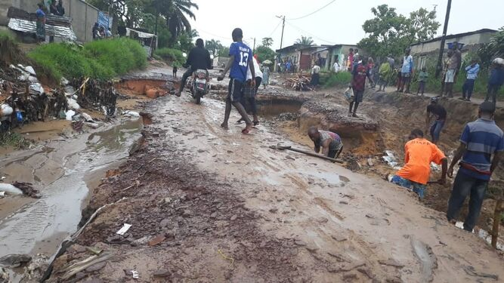
La calle que llevaba a la parroquia del P. Riaño

Que un Papa en silla de ruedas, o como poco, apoyado en un bastón, visite uno de los lugares más peligrosos del mundo, ¿qué les dice a ustedes como cristianos?
Decir que el Congo es uno de los países más peligrosos del mundo me parece exagerado y no creo que pueda aplicarse a la totalidad del territorio que, no lo olvidemos, es muy vasto. El Papa viene a Kinshasa donde se supone que su seguridad personal está garantizada por el Estado. Personalmente, me producen más inquietud las grandes aglomeraciones de la población que no es especialmente ordenada ni disciplinada. Pero, precisamente ahí, es donde deberá manifestarse el sentido cívico de los miembros de la Iglesia y su capacidad de organización.

Que venga en silla de ruedas es una deferencia por su parte, aceptar un desplazamiento que no le resulta cómodo es un signo de amor: "Más vale ayudar a un amigo en el duelo que en la fiesta", dicen por aquí.

¿Cómo es la situación de los cristianos, de los católicos, en la RDC?
Los cristianos católicos, en buena parte, están comprometidos en el desarrollo del país, en la implantación de la justicia, en la búsqueda de la paz, pero van perdiendo terreno ante la influencia de las iglesias evangélicas y pentecostalistas y, en los jóvenes, se siente una cierta defección.
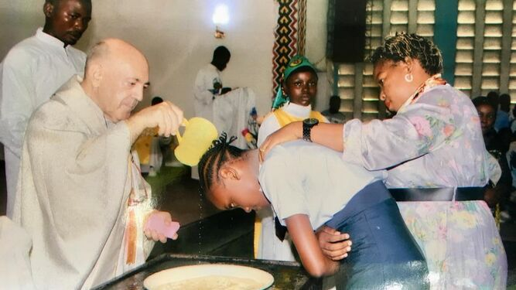
Bautizo en la parroquia
Hemos asistido apenas 15 días antes de este viaje apostólico a episodios de violencia, a atentados contra iglesias. ¿Se está pretendiendo erradicar la huella cristiana de algunos lugares del país? ¿Hay peligro de una islamización fundamentalista en la RDC?
El Congo sigue siendo mayoritariamente cristiano. El episodio mencionado no favorece la implantación del Islam, que también busca la paz. Se trata más bien de un acto que provoca miedo en la población para inducirla a abandonar sus tierras.
¿Cuáles son los retos más acuciantes hoy para la RDC?
La situación social de la población; la distribución equitativa de las riquezas; el crecimiento económico; la enseñanza y la sanidad; la unidad nacional; la reorganización del Ejército; y el transporte. Casi todo, pues es un país por hacer.

Juventus: El club de fútbol fundado por estudiantes del Oratorio de Don Bosco
Por Yhonatan Luque Reyes – ACI-PRESNA – 31/01/2023 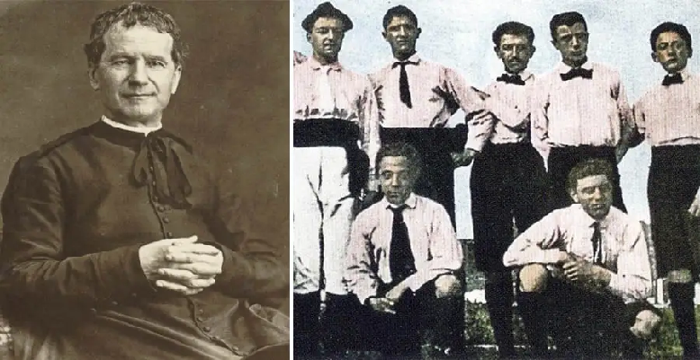
La historia del popular equipo italiano de fútbol Juventus de Turín, conocido popularmente como “La Juve”, tiene una conexión poco conocida con San Juan Bosco, el santo sacerdote que consideraba que la diversión es una necesidad del espíritu.
Don Bosco fue el fundador del primer Oratorio Salesiano en el Valdocco, un barrio pobre de Turín a donde llegaban muchos jóvenes para aprender algún oficio útil, jugar y recibir los sacramentos.
Para Don Bosco, este oratorio era de vital importancia, pues ayudaba a reducir la delincuencia y la falta de empleo producida por la mala formación de los muchachos de Valdocco.
Cientos de adolescentes solían reunirse en el patio del Oratorio para jugar sanamente y practicar algún deporte.
El creciente número de jóvenes atraídos por la iniciativa de San Juan Bosco hizo necesaria la búsqueda de nuevos lugares para expandir la obra salesiana.
Uno de estos puntos fue el Realle Ginnasio Monviso, en Turín, que desde 1882 pasó a llamarse Liceo Classico Massimo d’Azeglio.

MÁS EN MUNDO
En este nuevo sitio, los jóvenes recibían formación académica y se divertían practicando el fútbol, que por entonces comenzaba a ganar popularidad en algunos países vecinos.
Según el sitio web de la Juventus de Turín, el 1 de noviembre de 1897 un grupo de amigos del Liceo Classico Massimo d’Azeglio fundó un equipo de fútbol al que llamaron Sport Club Juventus.

El nombre “Juventus” proviene de “Iuventus” (juventud en latín), y hace referencia a la edad de los fundadores del club, el mayor de ellos de 17 años.

Debido a que en aquella época el fútbol no gozaba de gran popularidad en Italia, no hay registros periodísticos de la creación de este club. La primera mención al origen del Juventus data del 26 de diciembre de 1915.
En esa fecha, el anuario futbolístico italiano Hurrà Juventus destacó que el club de fútbol fue fundado por jóvenes cristianos de la calle, cuyo único recurso era la ayuda que recibían de la nueva congregación salesiana.

